NO.16加減應用寫出算式算出答案
1.
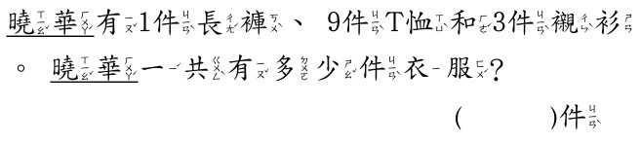

2. 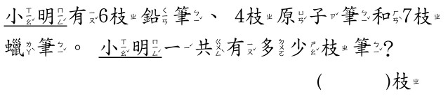

3. 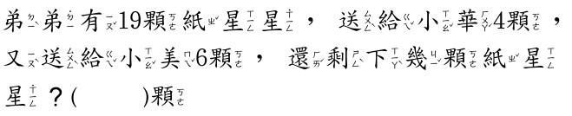

4. 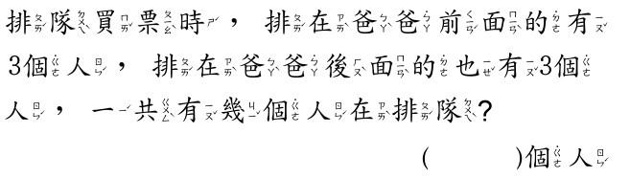

5. 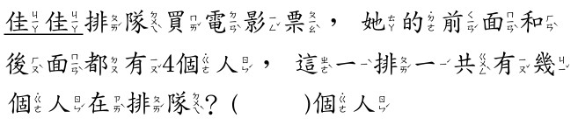

6. 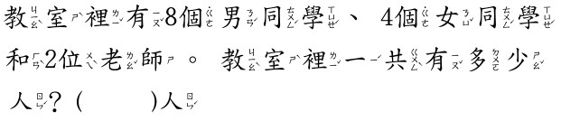
7. 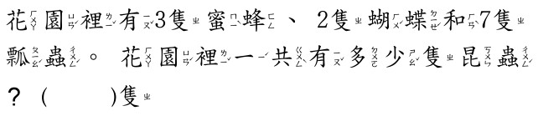

8. 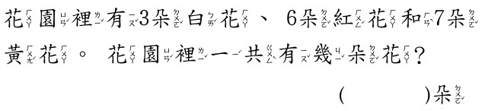

9. 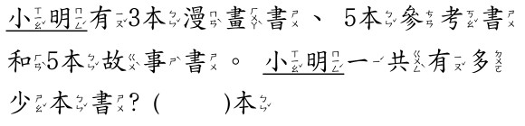

10. 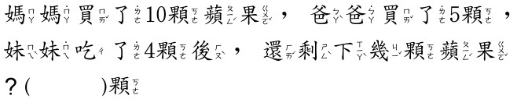

11. 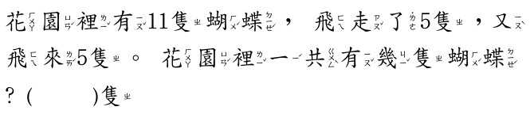

12. 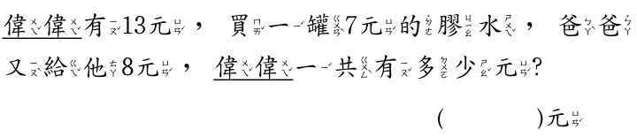
13. 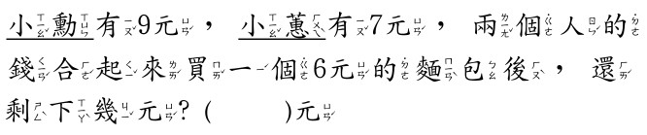

14. 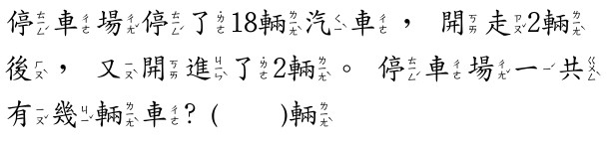

15.

16. 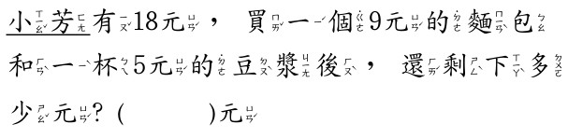

17. 18.
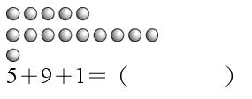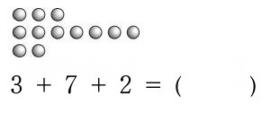
19. 20.
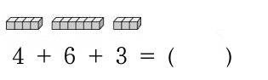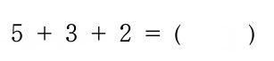
21. 30.
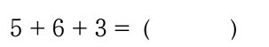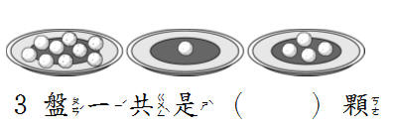
算式:
22. 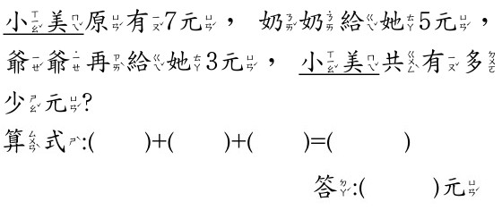

23. 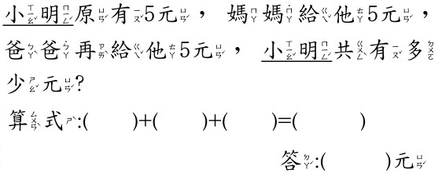
24. 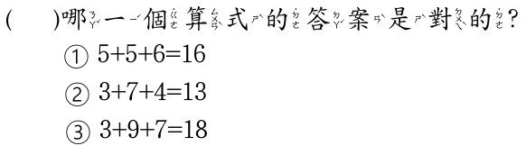
25. 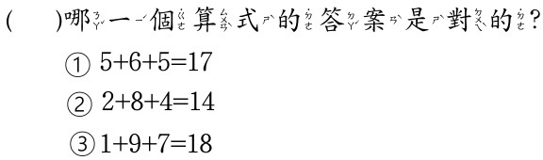
26. 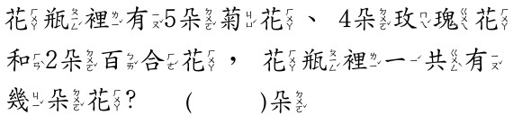

27. 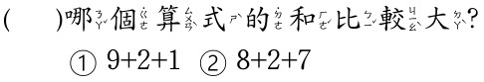
28. 29.
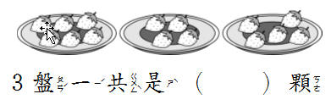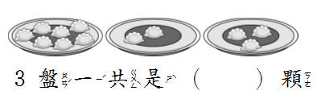
算式: 算式:

NO.17加減應用寫出算式算出答案
1. 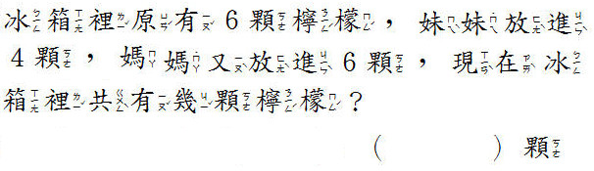

2. 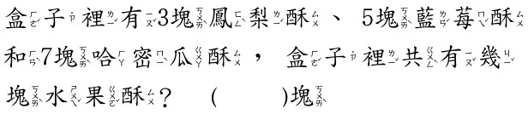

3. 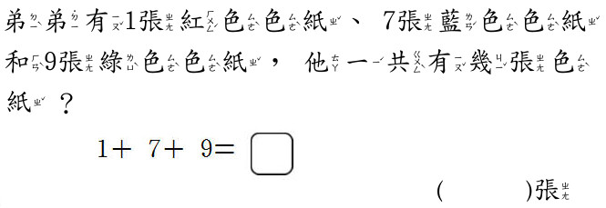
4. 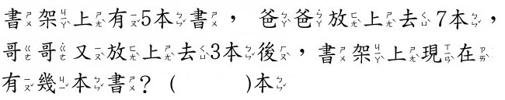

5. 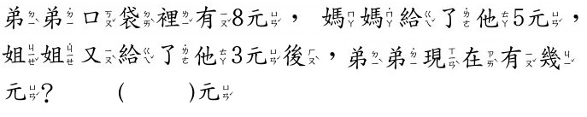
6. 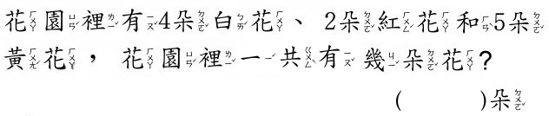
7. 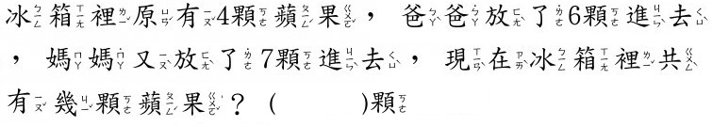
8. 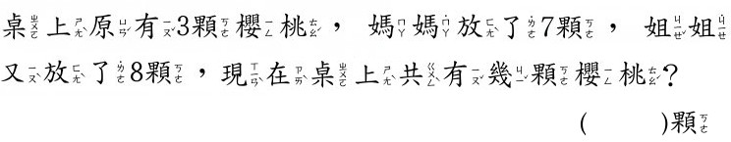
9.
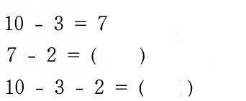
10. 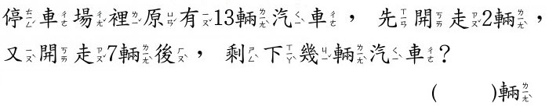
11. 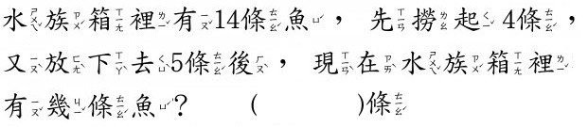

12. 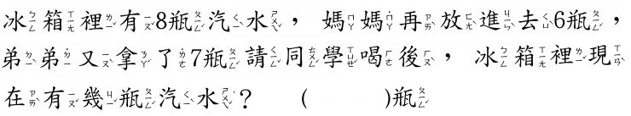

13. 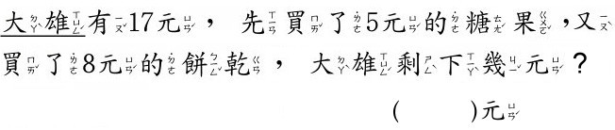
14. 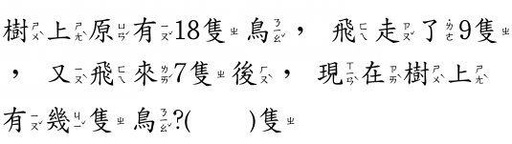

15. 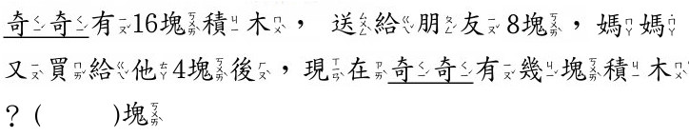
16.

17. 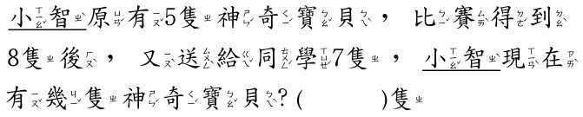

18. 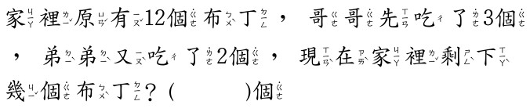

19. 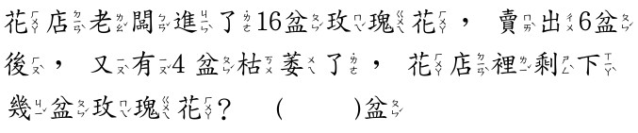

20. 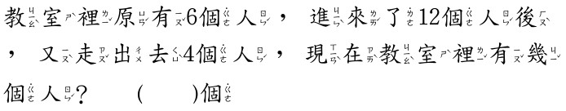

21. 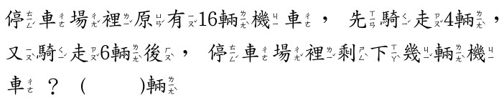

22. 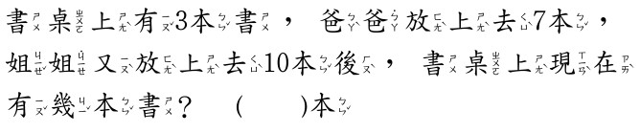
23. 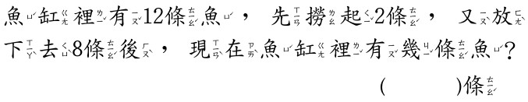
24.
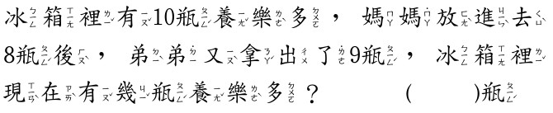

25. 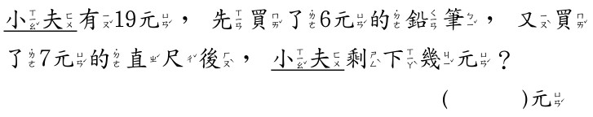
26. 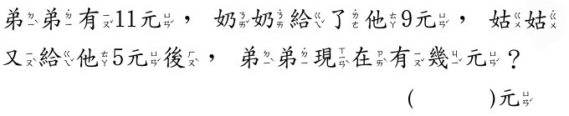

27. 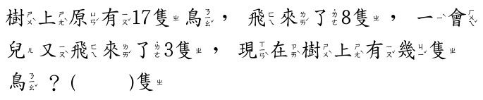

28. 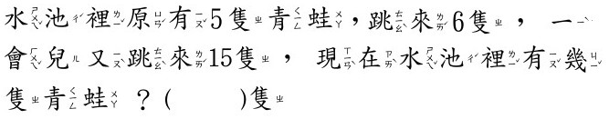

29. 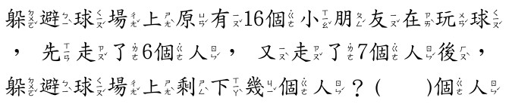

30. 